HAZIRLAYAN  Kalite Yönetim Ekibi | KONTROL EDEN  Kalite Yönetim Sorumlusu |  |  | ONAYLAYAN  Kalite Yönetim Temsilcisi



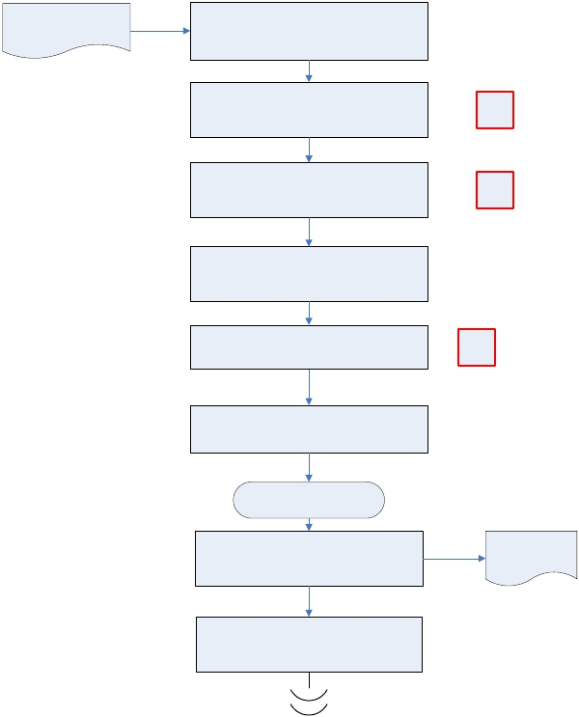Çalışma Programı ve
 | İŞ AKIŞ ŞEMASI
BİRİM: | BARTIN İL GIDA TARIM VE HAYVANCILIK MÜDÜRLÜĞÜ / İDARİ VE MALİ İŞLER ŞUBE MÜDÜRLÜĞÜ
ŞEMA NO: | GTHB.74.İLM.İKS/KYS.AKŞ.09.05
ŞEMA ADI: | ARAZİ TAZMİNATI ÖDEME İŞLEMLERİ İŞ AKIŞI ŞEMASI

Puantaj

Şube Müdürlüklerinden arazi tazminatı çalışma
proğramı ve puantajlarının gelmesi

Şube Müdürlüğünce incelenerek maaş birimine
havale edilmesi

Maaş biriminde arazi tazminatı hesaplamasının
yapılması

HYS ve SGB.Net’ten ödeme emri düzenlenmesi
ve harcama yetkilisinden onaylarının alınması

Harcama yetkilisince onaylanması

Muhasebe Müdürlüğüne gönderilmesi ve kontrol
edilmesi

Giden Evrak İş Akış Şeması

Ödenmek üzere e-mail yoluyla ve liste olarak
ilgili bankaya gönderilmesi

Tüm evrakların dosyalanması/ arşivlenmesi

P-ŞM

K-PR

O-MD

Ödeme listesi ve
tutarları

